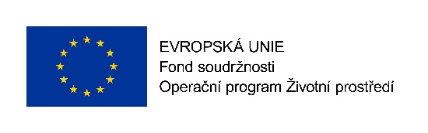

DODATEK Č. 1 KE SMLOUVĚ O DÍLO

ev.č.: 1032 – 2017 - OSM/OSVZ
ze dne 29.12.2017

uzavřený ve vzájemné shodě dle § 2586 a násl. zák. č. 89/2012 Sb., občanského zákoníku, mezi níže uvedenými smluvními stranami:

I. Smluvní strany

OBJEDNATEL

název: Statutární město Jablonec nad Nisou
sídlo: Mírové náměstí 19, 466 01 Jablonec nad Nisou
IČ: 002 62 340
DIČ: CZ 00262340
zápis v OR: nezapsané v OR
zastoupen: Ing. Petrem Beitlem, primátorem města
dále objednatele zastupují
ve věcech smluvních: Ing. Petr Beitl, primátor města a Ing. Miloš Vele, náměstek primátora
ve věcech technických: Ing. Jaromíra Čechová, Mgr. Barbora Šnytrová
bankovní spojení: Komerční banka a.s.
č. účtu: 115-5005910217/0100
telefon: 483 357 111
dále jen "objednatel" na straně jedné
a

ZHOTOVITEL

název: Jilam s.r.o.
sídlo: alej Svobody 881/56, Severní Předměstí, 323 00 Plzeň
IČ: 279 74 014
DIČ: CZ 279 74 014
zápis v OR: zapsán v obchodním rejstříku u Krajského soudu v Plzni, oddíl C vložka
19544
zastoupen: Jiřím Märzem, jednatelem
ve věcech smluvních: Jiří März
ve věcech technických: Jiří März
bankovní spojení: ČSOB
č. účtu: 212567148/0300
telefon: +420 602 298 700

II. Předmět dodatku

Tímto dodatkem č. 1 se mění následující ustanovení smlouvy č. 1032 – 2017 - OSM/OSVZ ze dne 29.12.2017.

Smluvní strany se dohodly na změně odstavce č. 4.1 smlouvy.

Termín pro předání a převzetí díla se mění na 15. 8. 2018.

III. Další ujednání

- Ostatní ustanovení smlouvy o dílo nedotčená tímto dodatkem č. 1 se nemění a zůstávají v platnosti.

- Dodatek č. 1 ke smlouvě o dílo je vyhotoven v 5 stejnopisech, zhotovitel obdrží 2 exempláře a objednatel 3 exempláře.

- Dodatek č. 1 ke smlouvě o dílo shora uvedené se stává platným datem podpisu oběma smluvními stranami, případně pozdějším datem podpisu jedné ze smluvních stran, a účinným dnem zveřejnění v registru smluv.

- Smluvní strany si řádně přečetly znění tohoto dodatku č. 1 ke smlouvě o dílo a bez výhrad s ním souhlasí, což potvrzují svými podpisy.

V Jablonci nad Nisou dne …………………….. V Plzni dne ……………………………

objednatel: zhotovitel:
Statutární město Jablonec nad Nisou Jilam s.r.o.

____________________________________ _______________________________
Ing. Petr Beitl, primátor Jiří März, jednatel společnosti

____________________________________
Ing. Miloš Vele, náměstek primátora

